KẾ HOẠCH HOẠT ĐỘNG NHÁNH 3 “Cây lúa”

PHẦN 1. MỞ CHỦ ĐỀ.
- Giáo viên cho trẻ xem vi deo, hát múa về Cây lúa …Tiếp đó giáo viên tiến hành giờ học truy vấn, khuyến khích trẻ đặt ra các câu hỏi quan tâm về “Cây lúa”: Trẻ biết tên, đặc điểm, vai trò, ích lợi của cây lúa. Quy trình phát triển của cây lúa, các bộ phận của cây lúa, biết một số giống lúa, Môi trường sống của cây lúa. Trẻ biết được quá trình chăm sóc để cây phát triển. Các sản phẩm cây lúa. Ảnh hưởng của yếu tố môi trường cây lúa: Nắng, khô hạn, bão, lụt....Giáo viên cùng trẻ xây dựng mạng nội dung trong dự án và trình bày theo hình thức sơ đồ tư duy.
* Câu hỏi trẻ đã biết:
- Cây lúa thường được trồng ở đâu?
- Hạt gạo chúng ta ăn bắt nguồn từ đâu?
- Khi nào cây lúa được thu hoạch?
- Người nông dân chăm sóc cây lúa ntn?
- Những món ăn nào được làm ra từ hạt gạo?
- Khi thấy cánh đồng lúa chín các con thấy màu gì?
- Tại sao chúng mình phải tiết kiệm gạo khi ăn cơm?
*Câu hỏi trẻ muốn biết?
- Cây lúa phát triển qua những giai đoạn nào?
- Cây lúa cần bao nhiêu nước để sống?
- Người nông dân làm gì để bảo vệ lúa khỏi sâu bệnh?
- Tại sao bông lúa lại nặng xuống khi chín?
- Lúa có mấy loại? Cây lúa có những bộ phận nào? Mỗi bộ phận có chức năng gì?
- Tại sao khi thu hoạch xong phải phơi hạt thóc trước khi đi xay thành gạo?
- Cây lúa đóng vai trò gì trong cuộc sống của con người?
- Cô và trẻ thống nhất nội dung khám phá “Cây lúa” trong 1 tuần.
I. MẠNG NỘI DUNG.
Chăm sóc
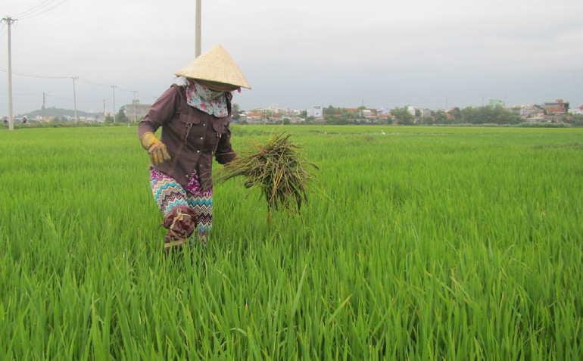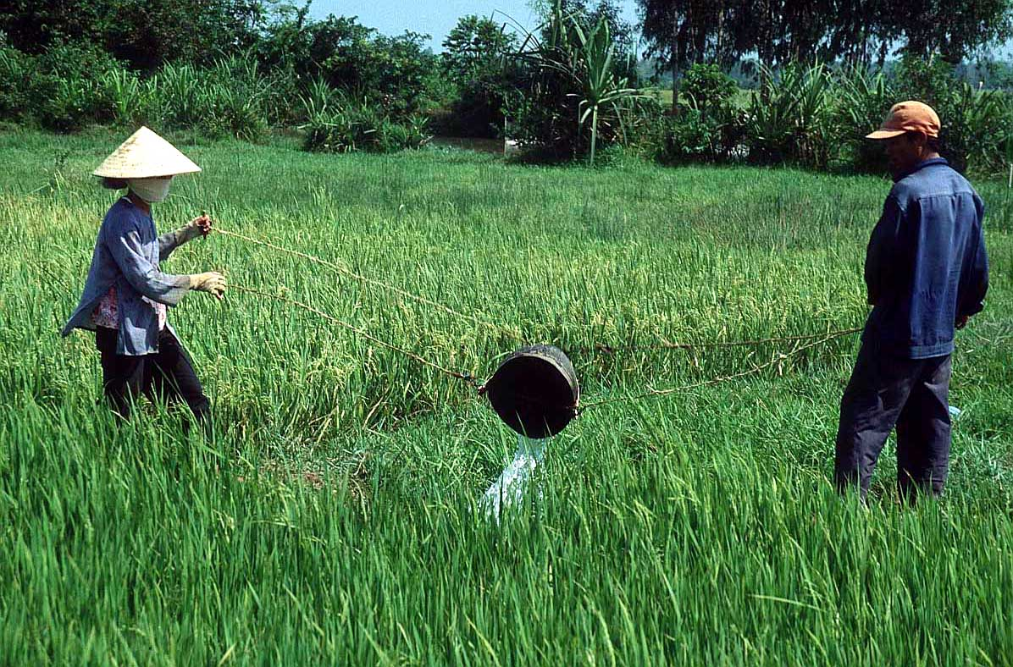

Điều kiện để cây lúa phát triển
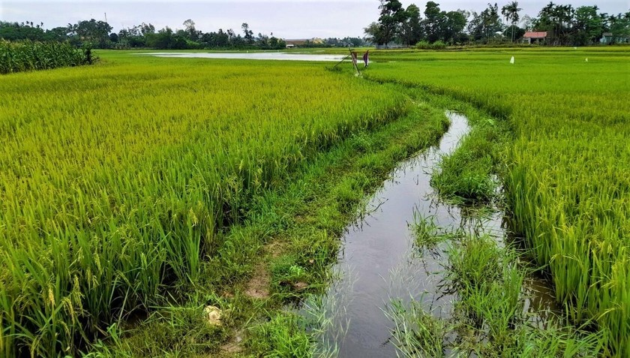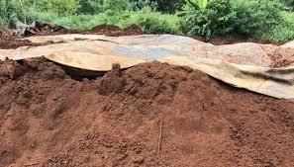
Tên gọi, đặc điểm
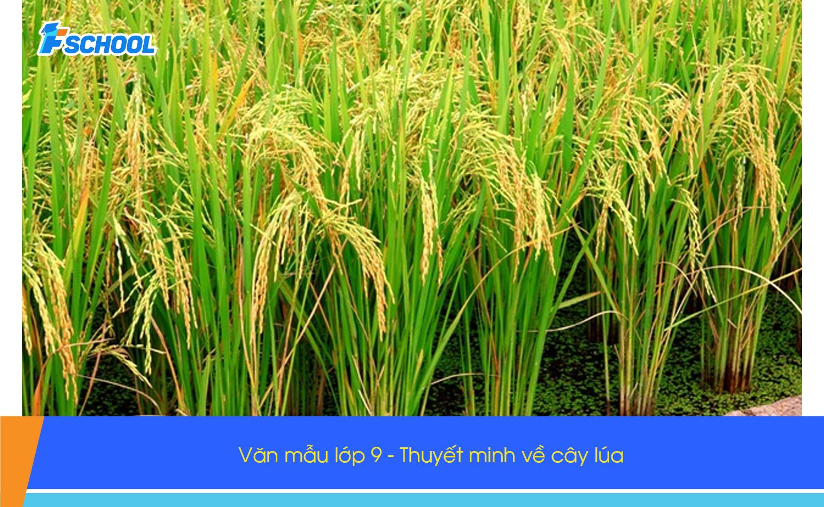

Cây lúa

Qúa trình phát triển
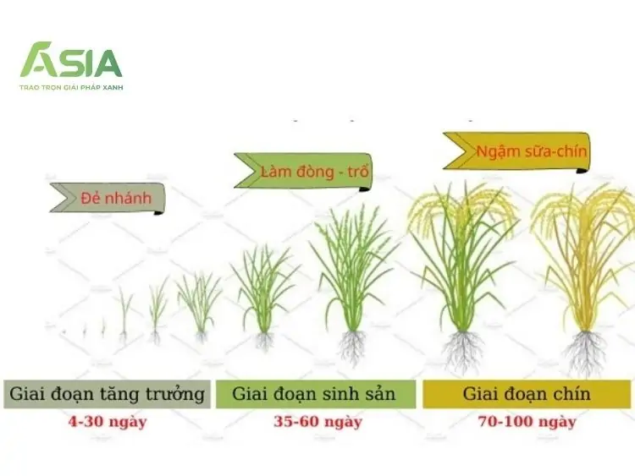

Các loại lúa
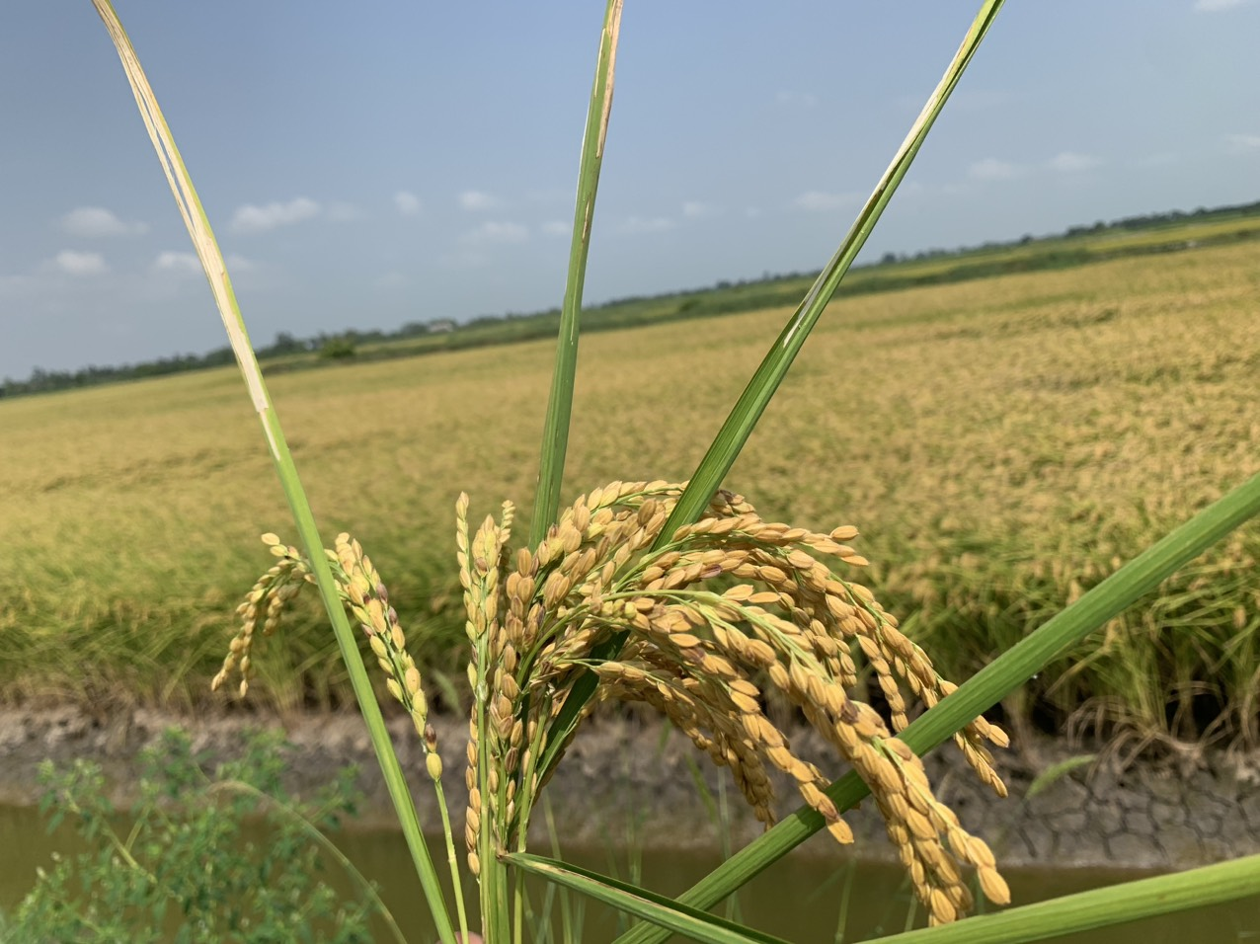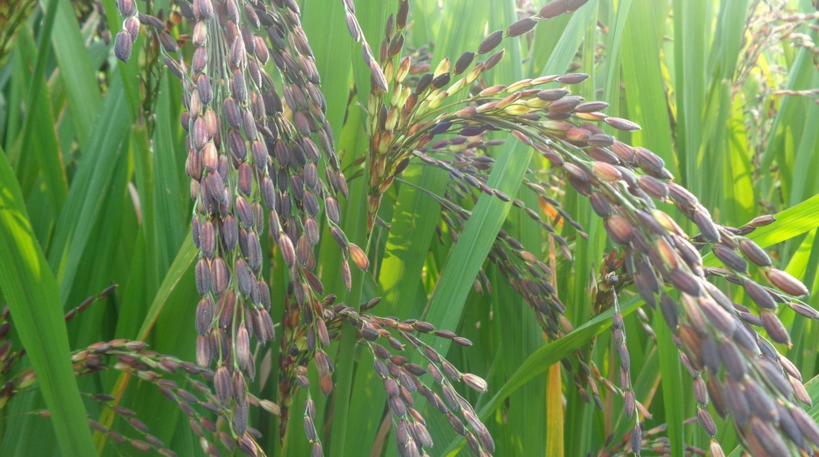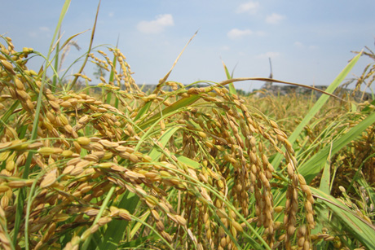

Lợi ích của cây lúa
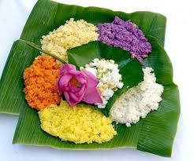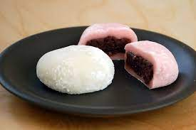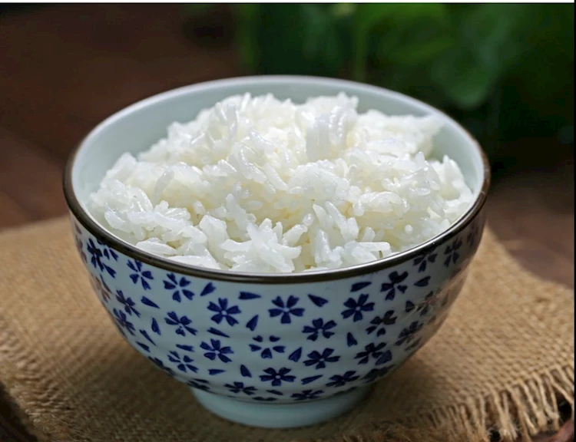

II. MẠNG HOẠT ĐỘNG
Hoạt động chơi:
Góc xây dựng: Xây dựng cánh đồng lúa, lắp ghép
Góc học tập: Xếp tương ứng. Bàn tính học toán.Bảng nam châm học toán và chữ. Bảng gỗ học toán. Rô bốt học toán và chữ cái.Bảng chơi mê cung. Bàn bi lắc có tay cầm. Rút gỗ số. Gắn số lượng tương ứng. Phép cộng trừ. Bảng chun học toán, vẽ, uốn, xếp, cắt.... để tạo ra các hình học, Sự phát triển của cây lúa, Ghép tên các loại lúa, gạch chân chữ cái đã học..
Góc tạo hình: Vẽ cánh đồng lúa, làm tranh bằng hạt gạo, hạt thóc, làm đồ dùng nghề nông.
Góc phân vai: Nấu ăn, bán hàng, bác sĩ.
Góc sách: Truyện, album về cây lúa. Kể chuyện sáng tạo bằng các loại rối.

Hoạt động học:
PTTC: Chạy chậm 100 - 120m.
PTNT: Sắp xếp theo quy tắc AABB.
PTTM: Vẽ cánh đồng lúa.
PTNN: Làm quen chữ cái b, d, đ.
PTTCKN-XH: Dạy trẻ kĩ năng làm bánh rán.

Hoạt động khác:
- Sáng tác thơ, truyện, Xếp các chữ cái, chữ số từ hột hạt.
- Tô, đồ các chữ cái, chữ số.
- Hoàn thiện các bài tập, sản phẩm trong dụ án đang dang dở
- Xem video, tranh ảnh quy trình phát triển của cây lúa.
- Thực hành một số kĩ năng làm đô dùng, làm tranh.

Hoạt động ngoài trời:
- Tìm hiểu về không khí quanh ta, nguyên nhân làm ô nhiễm không khí, cách phòng tránh..
- Quan sát trời mưa, nắng, râm…
- QS sự phát triển của cây lúa.
- QS mối liên hệ giữa cây với MT sống, với con vật...
- Tìm hiểu về một số nguồn nước, vật nổi, vật chìm, tan, không tan trong nước... vòng tuần hoàn của nước, sự bốc hơi của nước, sự cần thiết của nước đối với đời sống con người con vật, nguyên nhân gây ô nhiễm nguồn nước, cách phòng tránh CĐ NN

PHẦN 2: THỰC HIỆN HOẠT ĐỘNG

Thứ 2 ngày 02 tháng 12 năm 2024.
Hoạt động học. PTTC. Chạy chậm 100 -120 m.
I.Mục đích - Yêu cầu.
1. Kiến thức:
- Trẻ biết tên vận động và thực hiện được vận chạy chậm từ 100 -120m theo hướng dẫn của cô.
- Biết cách chơi trò chơi vận động.
2. Kỹ năng:
- Rèn cho trẻ kỹ năng quan sát , ghi nhớ, tập trung
- Rèn kỹ năng vận động, khả năng khéo léo, nhanh nhẹn.
- Trẻ phối hợp tay mắt nhịp nhàng trong khi thực hiện vận động chạy chậm.
3. Thái độ:
- Trẻ hứng thú, tích cực tham gia hoạt động.
II. Chuẩn bị.
1.Đồ dùng của cô:
- Nhạc bài hát: “Em yêu hạt lúa vàng”, “Em đi giữa biển vàng”.
- Trang phục gọn gàng.
2. Đồ dùng của trẻ:
- Trang phục gọn gàng.
- Bao thóc đủ cho trẻ hoạt động.
III. Tiến hành hoạt động.
Ổn định tổ chức- giới thiệu bài.
- Cô cùng trẻ chơi trò chơi: Gặt lúa.
- Cô giới thiệu bài.
Hoạt động 1: Khởi động.
- Cho trẻ đi theo đội hình vòng tròn – đi các kiểu đi – đi chạy theo tín hiệu – Hát chuyển đội hình thành 3 hàng dọc.
Hoạt động 2: Trọng động.
* BTPTC: Trẻ tập BTPTC kết hợp với lời bài hát “Em yêu hạt lúa vàng”.
- Động tác nhấn mạnh: Động tác chân.
* VĐCB: Chạy chậm 100 – 120m. Cho trẻ chạy trải nghiệm.
- Cô tổng hợp ý kiến và giới thiệu vận động.
- Cô tập lần 1 không giải thích - Cho trẻ nhận xét cách đi.
- Lần 2 cô làm mẫu kết hợp với phân tích vận động:
- TTCB: TTCB Đứng trước vạch xuất phát hai tay nắm hờ, để vào 2 bên hông, khi có hiệu lệnh chạy, các con chạy tự nhiên, vừa sức theo hướng thẳng về đích và tập trung thành hàng ở đích
- Mời 1 trẻ lên thực hiện - Cả lớp nhận xét.
- Trẻ thực hiện: Lần 1: Lần lượt 2 bạn của 2 đội lên thực hiện chạy 100 m cho đến hết (Cô bao quát trẻ)
+ Lần 2: Tăng số trẻ thực hiện vận động và tăng khoảng cách chạy 110 m.
+ Lần 3: Hai đội nối đuôi nhau thi đua chạy liên hoàn 120 m.
- Đàm thoại tên vận động ? Cách thực hiện?
* TCVĐ: “Chuyền thóc về kho”.
- Cô hướng dẫn cách chơi và cho trẻ chơi 2 lần.
Hoạt động 3: Hồi tĩnh.
- Cho trẻ đi nhẹ nhàng quanh sân tập 1-2 vòng dưới nền nhạc nhẹ.
* Kết thúc tiết học: Cô động viên khen trẻ và hướng trẻ đến hoạt động sau.
* ĐÁNH GIÁ CUỐI NGÀY.

Thứ 3 ngày 03 tháng 12 năm 2024.
Hoạt động học. PTNT: Sắp xếp theo quy tắc AABB.
I.Mục đích - Yêu cầu.
1.Kiến thức:
- Trẻ biết cách sắp xếp các đối tượng nhau theo quy tắc AABB.
- Trẻ phát hiện ra các mẫu sắp xếp theo quy tắc của 2 loại đối tượng, biết sắp xếp theo quy tắc cho trước và sắp xếp theo yêu cầu của cô.
- Trẻ biết cách chơi trò chơi.
2.Kỹ năng:
- Có kỹ năng sắp xếp theo quy tắc AABB.
- Phát triển tư duy và ngôn ngữ toán học cho trẻ, diễn đạt cách sắp xếp của mình một cách rõ ràng.
- Rèn kỹ năng quan sát và ghi nhớ có chủ đích.
3.Thái độ:
- Trẻ hứng thú, tích cực, chủ động tham gia hoạt động.
- Giáo dục trẻ giữ gìn và sắp xếp đồ dùng học tập.
II. Chuẩn bị.
1. Đồ dùng của cô:
- Trình chiếu Canva với các cách sắp xếp theo quy tác AABB.
- Trò chơi ôn cách sắp xếp cái trên Wordwall, Heyzine Mã QR trò chơi.
- Máy tính, màn hình tương tác, 3điện thoại có kết nối internet.
- Nhạc bài hát “ Em yêu hạt lúa vàng”.
2. Đồ dùng của trẻ:
- Rổ đồ dùng có ( cây lúa, liềm cuốc…).
- Mỗi nhóm có 3 điện thoại để quet mã QR.
III. Tiến hành hoạt động.
* Ổn định tổ chức – giới thiệu bài.
- Cô giới thiệu chương trình “ Học toán thật là vui”
- Cô giới thiệu các đội chơi.
Hoạt động 1: Ôn cách sắp xếp của 2 đối tượng.
- Cô giới thiệu TC: Tìm quy luật sắp xếp.( Trò chơi làm trên ứng dụng Wordwall)
- Cho trẻ về 3 nhóm quét mã QR chơi TC.
Hoạt động 2: Dạy trẻ sắp xếp theo quy tắc AABB.
- Cô trình chiếu quy tác sắp xếp AABB.
- Trẻ nhận xét quy tắc và cho cho trẻ nêu nhận xét quy tắc theo quy tác AABB.
- Cô cho trẻ đọc quy tắc của đồ dùng theo bảng chữ cái AABB.
- Cô giới thiệu quy tắc AABB.
- Cô nhờ bạn IA vẽ hình ảnh biểu thị theo quy tắc AABB. Trẻ đọc lại quy tắc trên nhóm đối tượng và đọc theo bảng chữ cái.
- Trẻ lấy rổ đồ chơi và sắp xếp đồ chơi trong rổ theo quy tắc AABB.
- Cô kiểm tra trẻ sắp xếp.
- Cá nhân trẻ đọc lại quy tắc mà trẻ đã sắp xếp.
- Cho 3 tổ lên lấy rổ đồ chơi và sắp xếp đồ chơi theo yêu cầu của cô.
- Cô kiểm tra nhóm trẻ sắp xếp.
Hoạt động 3: Củng cố.
TC 1: Ai nhanh hơn.
- Cô giới thiệu cách chơi: mỗi bạn sẽ cầm một chiếc vòng và sắp xếp theo yêu cầu của cô.
+ Đội 1: sắp xếp theo cách AAB
+ Đội 2: sắp xếp theo cách ABAB
+ Đội 3: sắp xếp theo cách AABB
- Luật chơi: thời gian cho các đội chơi là một bản nhạc đội nào xếp đúng theo yêu cầu thì đội đó chiến thắng.
- Cô cho trẻ chơi. Cô cho trẻ nhận xét và tuyên dương trẻ.
TC 2: Thử tài của bé. (Trò chơi được thiết kế trên Wordwall, canva, đưa vào Heyzine)
- Chia lớp thành 6 nhóm chơi.
- Cô giới thiệu cuốn sách “Thử tài của bé” Các nhóm dùng điện thoại đã được quét mã Qr để tham gia trò chơi chữ cái trực tuyến trên màn hình. Trẻ kích, kéo chuột chọn đáp án.
- Điểm số của mỗi đội hiển thị trên màn hình.
- Cô nhận xét kết quả trò chơi
- Kết thúc tiết học.
* ĐÁNH GIÁ CUỐI NGÀY.

Thứ 4 ngày 04 tháng 12 năm 2024.
Hoạt động học. Hoạt động học. PTTM. Vẽ cánh đông lúa.
I.Mục đích - Yêu cầu.
- Trẻ biết sử dụng các kỹ năng vẽ nét xiên, nét cong tròn, nét thẳng để tạo thành bức tranh cánh đồng lúa.
2. Kỹ năng.
- Rèn kỹ năng vẽ, tô màu, sắp xếp bố cục bức tranh.
- Rèn kỹ năng cầm bút, tư thế ngồi cho trẻ.
- Rèn kỹ năng hợp tác với bạn bè.
3. Thái độ.
- Trẻ hứng thú, tích cực, chủ động tham gia hoạt động.
- Yêu thích và giữ gìn sản phẩm của mình.
II. Chuẩn bị.
1. Đồ dùng của cô.
- Tranh vẽ cánh đồng lúa (3 tranh).
- Ứng dụng can va trình chiếu tranh mở rộng. Vidu làm tranh chuyển động.
- Nhạc bài hát “ Em đi giữa biển vàng” “Em yêu hạt lúa vàng”
2. Đồ dùng của trẻ.
- Bàn ghế, bút màu cho trẻ.
- Giấy A4.
III. Tiến hành hoạt động.
* Ổn định tổ chức – giới thiệu bài.
- Cô cùng trẻ hát bài hát “ Em đi giữ biển vàng”. Trò chuyện với trẻ về bài hát.
Hoạt động 1: Quan sát và đàm thoại về tranh mẫu.
- Giới thiệu tranh vẽ Cánh đồng lúa.
- Cho trẻ xem tranh mẫu.
Tranh 1: Cách đồng lúa chín.
Tranh 2: Cánh đồng lúa buổi sáng sớm.
Tranh 3: Bác nông dân đang gặt lúa.
- Dành thời gian cho trẻ quan sát, gợi mở cho trẻ tập trung về bố cục, nội dung, màu sắc…
*Đàm thoại:
- Con có nhận xét gì về các bức tranh?
- Bức tranh được sắp xếp như thế nào?
- Con nhận xét gì về màu sắc của bức tranh?
- Để có được bức tranh này cô vẽ như thế nào?
- Chúng ta đặt tên cho bức tranh này là gì?
- Hướng dẫn bố cục, sắp xếp trong bức tranh và kỹ năng chọn màu tô.
- Cô trình chiếu tranh mở rộng trên Can va , gợi ý cho trẻ nhận xét và đặt tên cho bức tranh.
- Cho trẻ suy nghĩ lựa chọn ý tưởng.
Hoạt động 2: Trẻ thực hiện.
-Trẻ lựa chọn đồ dùng về ngồi bàn thực hiện theo nhóm.
- Cô bao quát, giúp trẻ khi cần thiết. Hướng lái, gợi mở để cho trẻ có sáng tạo khi vẽ - cho trẻ nghe nhạc bài hát “Em yêu hạt lúa vàng”
Hoạt động 3: Nhận xét sản phẩm.
- Yêu cầu trẻ trưng bày sản phẩm.
- Cho trẻ giới thiệu sản phẩm của mình, nhận xét của bạn.
- Cô chụp ảnh tranh trẻ vẽ đưa vào ứng dụng vidu cho trẻ quan sát.( Vidu làm tranh chuyển động)
- Cô nhận xét, nhắc nhở, tuyên dương trẻ.
* Kết thúc tiết học.
Cô động viên khen trẻ và hướng trẻ đến giờ học sau.
* ĐÁNH GIÁ CUỐI NGÀY:

Thứ 5 ngày 05 tháng 12 năm 2024.
Hoạt động học. PTTCKN -XH: Dạy trẻ kĩ năng làm bánh rán..
I.Mục đích - Yêu cầu.
1. Kiến thức:
- Trẻ nhận biết các nguyên liệu và dụng cụ cần thiết để làm bánh rán.
- Trẻ hiểu được các bước cơ bản để làm bánh rán.
2. Kỹ năng.
- Rèn kỹ năng quan sát trò chuyện ghi nhớ có chủ định và làm theo hướng dẫn.
- Phát triển kỹ năng vận động tinh khi trộn bột và tạo hình bánh.
- Rèn kỹ năng lấy, cất đồ dùng đúng nơi quy định.
3.Thái độ.
- Hứng thú tham gia hoạt động, biết giữ vệ sinh cá nhân và môi trường trong khi làm bánh.
- Biết chờ đợi, nhường nhịn và hỗ trợ bạn bè khi cần.
II. Chuẩn bị.
* Đồ dùng của cô:
- Nguyên liệu làm bánh rán: Bột nếp, đỗ, đường, sữa...
- Đồ dùng: Đũa, chảo, bếp điện, thìa, tô...
*Đồ dùng của trẻ:
- Nguyên liệu làm bánh rán: Bột nếp, đỗ, đường, sữa...
- Đồ dùng: gằng tay, tô, thìa, đĩa....
III. Tiến hành hoạt động.
* Ổn định tổ chức.
- Cô cùng trẻ trò chuyện về một số loại bánh làm từ gạo mà trẻ biết.
- Giới thiệu với trẻ về bánh rán.
Hoạt động 1: Tìm hiểu nguyên liệu.
- Để làm được món bánh rán chúng mình cần những nguyên liệu gì?
+ Thứ nhất: Bột. Bột có màu gì? Bột được làm từ nguyên liệu gì?
( Bột được làm từ gạo nếp , gạo nếp xay thành bột cô đã pha với nước ấm nhào thành bột dẻo)
+ Thứ 2: Đường. Đường có vị gì? Dùng đường để làm gì?
+ Thứ 3: Đỗ xanh. Đỗ xanh đùng để làm gì?
+ Thứ 4: Vừng. Vừng dùng làm gì?
Hoạt động 2: Làm bánh rán.
Cô cho trẻ xem vi deo các bước làm bánh rán.
- Con vừa được xem vi deo gì? Đầu tiên các con cần làm gì? Chuẩn bị các nguyên liệu xong các con làm gì? Nhào bột xong chúng mình làm gì ? Nặn được bánh rồi chúng mình làm gì?
- Cô làm mẫu:
Bước 1: Chuẩn bị nguyên liệu.
Bước 2: Nhào bột.( Hướng dẫn trẻ đong bằng muỗng)
Bước 3: Nặn bánh. Cô lấy 1 ít bột sau đó cô xoay tròn, sau đó ấn dẹt, cô lấy nhân cho vào giữa dùng ngón tay cái và ngón trỏ vuốt nhọn che hết nhân đi sau đó lại xoay tròn, ất dẹt. sau đó cô lấy 1 ít vường rắc lên mặt bánh . Cô đã nặn xong chiếc bánh rán.
- Cô cho nhắc lại các bước làm bánh rán và mô phỏng động tác làm bánh.
- Cô cho trẻ về các nhóm thực hiện.
- Con đang làm gì? Làm ntn để chiếc bánh thêm đẹp.
- Cô đi bao quát giúp đỡ trẻ. Nhắc nhỏ trẻ giữ gìn vệ sinh chung.
Hoạt động 3: Rán bánh.
- Cô cho trẻ mang bánh của nhóm mình lên.
- Thu dọn đồ dùng.
- Cô rán bánh cho trẻ quan sát.
- Giáo dục trẻ không được tứ ý rán bánh vì dầu mỡ, bếp điện không an toàn.
- Cô mời trẻ thưởng thức bánh.
* ĐÁNH GIÁ CUỐI NGÀY:

Thứ 6 ngày 06 tháng 12 năm 2024.
Hoạt động học. PTNN: Làm quen chữ cái b, d, đ.
I.Mục đích - Yêu cầu.
1. Kiến thức.
- Trẻ nhận biết và phát âm đúng chữ cái b, d, đ.
- Trẻ nói được cấu tạo chư cái, biết chơi trò chơi với chư cái b, d, đ.
2. Kĩ năng.
- Rèn kĩ năng phát ©m chuÈn, chính xác chữ cái b, d, đ.
- Rèn kĩ năng nhận biết , phân biệt chữ cái. Kĩ năng diễn đạt câu, từ cho trẻ.
- Kĩ năng lÊy cÊt ®å dùng.
3. Thái độ.
- Trẻ hứng thú tích cực tham gia hoạt động
II. Chuẩn bị.
1. Đồ dùng của cô.
- Canva Trình chiếu chữ cái b, d, đ.
- Tranh có từ “Bông lúa”; “ Đập lúa”; “ Qủa dưa hấu”
- Nhạc bài “ Em yêu hạt lúa vàng”.
2. Đồ dùng của trẻ.
- Mỗi trẻ một rổ đồ dùng:
+ Thẻ chữ cái b, d, đ. Hạt gấc.
III. Tiến hành hoạt động.
* Ổn định tổ chức.
- Cô cho trẻ hát bài hát: “Em yêu hạt lúa vàng”. Trò chuyện về nội dung bài hát.
Hoạt động 1: Trò chơi đuổi hình bắt chữ.
- Cô cho trẻ chơi trò chơi đuổi hình bắt chữ trên ứng dụng Wheel of name.
Hoạt động 2: Dạy trẻ làm quen chữ cái: b, d, đ.
+ Làm quen chữ b.
- Cô giới thiêu tranh “Bông lúa” trên phần mềm Can va.
- Cho trẻ đọc từ dưới tranh - cô ghép từ “Bông lúa” - trẻ đọc từ cô vừa ghép.
- Cho trẻ lên chọn chữ cái đã được học trong từ.
- Cô giới thiệu chữ b và phát âm mẫu cho trẻ.
- Cho trẻ phát âm chữ b theo tổ, nhóm, cá nhân. (Cô sửa cách phát âm cho trẻ).
- Hỏi trẻ nói cấu tạo chữ b?
- Cô khái quát: Chữ b gồm một nét sổ thẳng bên trái và một cong tròn ở dưới bên phải.
- Giới thiệu các kiểu chữ b trên máy vi tính (Chữ h in hoa, in thường, viết thường) và cho trẻ phát âm lần lượt.
+ Làm quen chữ “d”.
- Cô giới thiệu chữ “d” trong từ “quả dưa hấu” và phát âm mẫu cho trẻ.
- Cho trẻ phát âm chữ “d” theo tổ, nhóm, cá nhân. (Cô sửa cách phát âm cho trẻ).
- Trẻ nêu nhận xét chữ “d”.
- Cô khái quát: Chữ d gồm một nét sổ thẳng bên phải và một cong tròn ở dưới bên trái.
- Cô giới thiệu các kiểu chữ “d” trên máy vi tính. Cho trẻ phát âm lần lượt.
+ Làm quen chữ “đ”.
- Cô giới thiệu chữ “đ” và phát âm mẫu.
- Cho trẻ đọc theo tổ, nhóm, cá nhân. (Cô sửa cách phát âm cho trẻ).
- Trẻ nêu nhận xét chữ “đ”.
- Cô khái quát: Chữ đ gồm một nét sổ thẳng bên phải, một cong tròn ở dưới bên trái và 1 nét gạch ngang.
- Cô giới thiệu các kiểu chữ “đ” trên máy vi tính. trẻ phát âm lần lượt.
- Trẻ so sánh cách phát âm chữ b - d - đ.
- TC: Chọn chữ theo yêu cầu của cô (theo tên gọi, đặc điểm, cách phát âm).
Hoạt động 3: Củng cố.
Trò chơi 1: Tìm chứ cái b, d, đ trong hình ảnh.
- Cô giới thiệu trò chơi: Lần lượt từng bạn trong đội lên tìm và kéo thả hình ảnh có từ chứa chữ cái b, d, đ về đúng ô của mình. Nếu chọn sai hình ảnh sẽ trừ điểm. Thời gian tham gia là 2 phút cho mỗi đội.
Trò chơi 2: Bé ghép chữ.
- Cách chơi: Cho trẻ ngồi theo nhóm dùng hạt gấc ghép thành chữ b,d, đ.
- Cô nhận xét trẻ.
* ĐÁNH GIÁ CUỐI NGÀY:

Thứ 7 ngày 07 tháng 12 năm 2024.
Hoạt động học. Ôn chữ cái b, d, đ.
I. Mục đích – yêu cầu.
1.Kiến thức:
- Trẻ nhận biết và nhận đúng chữ cái b,d, đ.theo yêu cầu của cô.
- Trẻ biết chơi trò các chơi với chữ cái.
2. Kỹ năng:
- Rèn kỹ năng phát âm chuẩn, lấy cất đồ chơi và phân biệt được chữ b,d, đ.
- Rèn ở trẻ giác quan, khả năng chú ý, ghi nhớ có chủ định.
- Rèn kỹ năng hợp tác với bạn bè.
3. Thái độ:
- Trẻ tích cực tham gia vào các hoạt động.
II. Chuẩn bị.
1.Đồ dùng của cô:
- Nhạc bài hát: “Em đi giữa biển vàng”.
- 3 Trống, cầu khỉ, đồ chơi chữ cái b,d, đ.
2. Đồ dùng của trẻ:
- Trang phục phù hợp, gọn gàng.
- Đồ chơi xung quanh lớp gắn chữ b, d, đ.
- Tất có gắn chữ b, d, đ.
- Hạt gấc.
III. Tiến hành hoạt động.
Ổn định tổ chức- giới thiệu bài.
- Cô và trẻ cùng hát bài hát: Em đi giữa biển vàng.
Hoạt động 1: Chương trình Vui cùng chữ cái .
- Cô giới thiệu chương trình “Vui cùng chữ cái”.
- Gồm 3 phần chơi và các đội chơi
Ho¹t ®éng 2: Trò chơi chữ cái.
* Trò chơi 1: Thi xem ai nhanh hơn.
- Cách chơi: Cô chuẩn bị nhiều loại đồ chơi gắn chữ cái b,d, đ.Nhiệm vụ của 3 đội là lên chọn đồ chơi có chữ cái b,d, đ.và đọc to đi qua cầu khỉ chuyển về rổ của đội mình. Thời gian chơi là 1 bản nhạc kết thúc bản nhạc đội nào chuyển đúng và nhiều hơn đội đó giành chiến thắng.
- Cô nhận xét, động viên trẻ.
*Trò chơi 2 “Tìm bạn thân”.
- Cách chơi: Cho mỗi trè cầm chiếc tất đi theo đội hình vòng tròn. Khi có hiệu lệnh, những bạn có tất gắn chữ giống nhau thì tìm về với nhau.
*Trò chơi 3 “Tiếng trống vui hội ”
- Cho trẻ đi vòng tròn vui hát bài “Em yêu hạt lúa vàng”. Khi cô gõ 1 trống, những bạn có chữ b sẽ ngồi xuống. Khi cô gõ 2 tiếng trống những bạn có cữ d sẽ ngồi xuống. Khi cô gõ 3 tiếng trống những bạn có cữ đ sẽ ngồi xuống.
- Tổ chức cho trẻ chơi 3-4 lần.
Trò chơi 4: Bé vui xếp chữ.
Trò chơi xếp chữ: Cô chia mỗi trẻ 1 rổ hạt gấc trẻ ngồi xếp chữ theo yêu cầu của cô
- Cô quan sát và nhận xét trẻ.
Ho¹t ®éng 3: Phần thưởng của bé (kết thúc tiết học).
- Cô nhận xét và thưởng hoa cho trẻ.
Kết thúc tiết học: Cô động viên, khen ngợi trẻ, hướng trẻ sang hoạt động khác.
* ĐÁNH GIÁ CUỐI NGÀY.

*PHẦN 3: ĐÓNG CHỦ ĐỀ.
1. Triển lãm sản phẩm.
- Sơ đồ tư duy tổng quan nhánh “Cây lúa”.
- Các sản phẩm:
+ Bài vẽ, nặn, thủ công.
+ Các loại sách tự làm về cây lúa.
+ Ảnh quá trình hoạt động của các con.
- Video clip hay các con đã tìm hiểu, thực hiện trong nhánh.
2. Hoạt động biểu diễn, thuyết trình, chia sẻ
- Phụ huynh tình nguyện cho trẻ đến nhà bạn chơi, chia sẻ với trẻ về cây lúa….
- Các con biểu diễn bài hát, bài thơ, câu chuyện đã học trong nhánh.
- Thực hiện lại một số hoạt động thú vị đã làm trong nhánh cùng cha mẹ: gieo mạ, làm tranh từ hạt thóc, hạt gạo, làm một số món ăn từ hạt gạo.

NGƯỜI THỰC HIỆN  Phạm Thị Ngoan | TỔ TRƯỞNG CM DUYỆT  Bùi Thị Mến | HIỆU PHÓ CM DUYỆT  Lưu Thị Thắm

